«ΕΚΦΑΝΣΕΙΣ ΤΗΣ ΜΝΗΜΕΙΑΚΗΣ ΖΩΓΡΑΦΙΚΗΣ ΤΗΣ ΧΙΟΥ»

Το έργο «Εκφάνσεις μνημειακής ζωγραφικής στη Χίο» εντάχθηκε στο Ταμείο Ανάκαμψης και Ανθεκτικότητας με Κωδικό ΟΠΣ ΤΑ 5150261, προϋπολογισμό 1.470.000 ευρώ, και χρηματοδότηση από το Πρόγραμμα Δημοσίων Επενδύσεων (ΠΔΕ) 2022, στη ΣΑΤΑ 014.
Στην ύπαιθρο της Χίου σώζονται τρεις ναοί με σημαντικό τοιχογραφικό διάκοσμο: Ο ναός του παλαιού Ταξιάρχη στα Μεστά, ο Άγιος Θαλέλαιος στο Άγιο Γάλας και ο Άγιος Γεώργιος στη Σιδηρούντα. Με το προτεινόμενο έργο θα γίνουν εργασίες αποκατάστασης των μνημείων και στη συνέχεια εργασίες συντήρησης των τοιχογραφιών, των λίθινων μελών και των ξυλόγλυπτων τέμπλων / εικόνων των ανωτέρω ναών. Μετά το πέρας του έργου θα έχει αποκατασταθεί ένας βυζαντινός ναός με τοιχογραφίες του 15ου αιώνα στη βορειοδυτική Χίο (Άγιος Γεώργιος στην Σιδηρούντα), ένας μεταβυζαντινός ναός με τοιχογραφίες του 16ου αιώνα σε ένα από τα σπουδαιότερα μαστιχοχώρια της νότιας Χίου (Ταξιάρχης Μεστών) και ένας ναός με μεταβυζαντινές τοιχογραφίες του 17ου αιώνα στη Βόρεια Χίο. Με το προτεινόμενο έργο θα δημιουργηθεί ένα πολιτιστικό δίκτυο και αναδειχθούν πτυχές της μνημειακής ζωγραφικής στη Χίο με αξιόλογα δείγματά της.
Το έργο/δράση υλοποιείται στο πλαίσιο του Εθνικού Σχεδίου Ανάκαμψης και Ανθεκτικότητας «Ελλάδα 2.0» με τη χρηματοδότηση της Ευρωπαϊκής Ένωσης – NextGenerationEU.

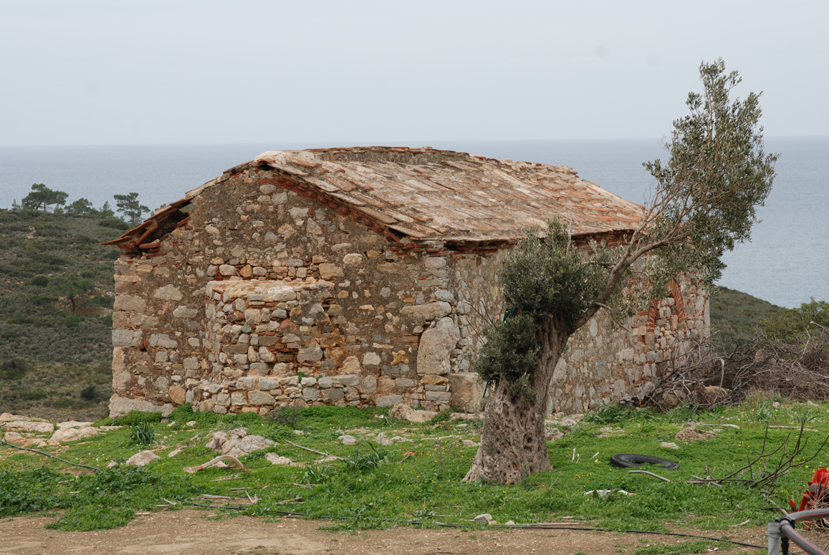
Άγιος Γεώργιος στην Σιδηρούντα

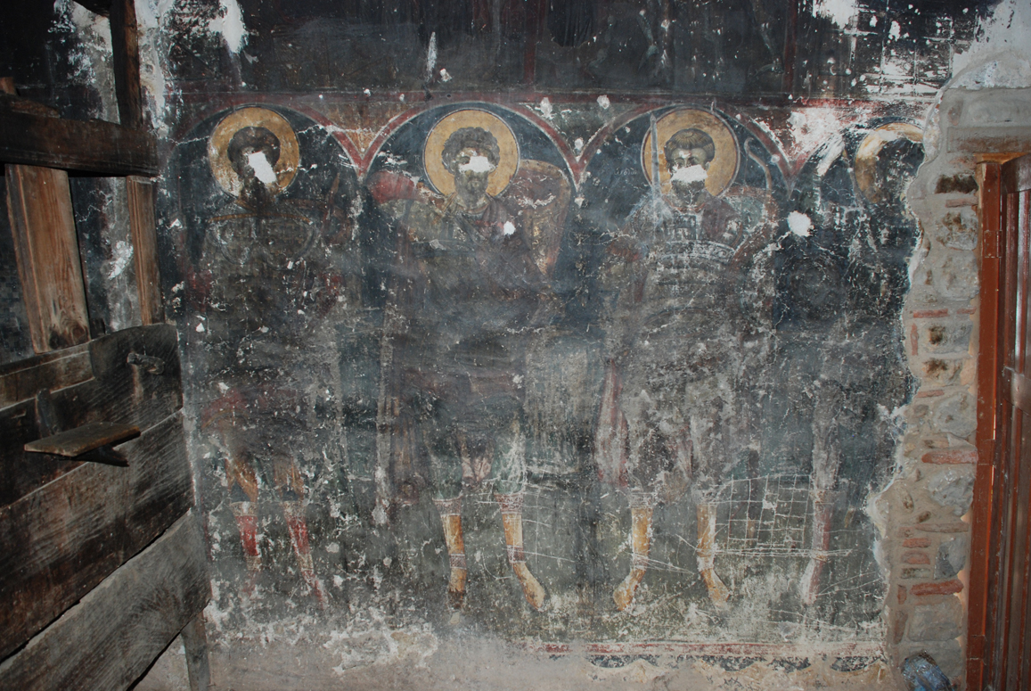
Τοιχογραφία στον Άγιο Γεώργιο στην Σιδηρούντα

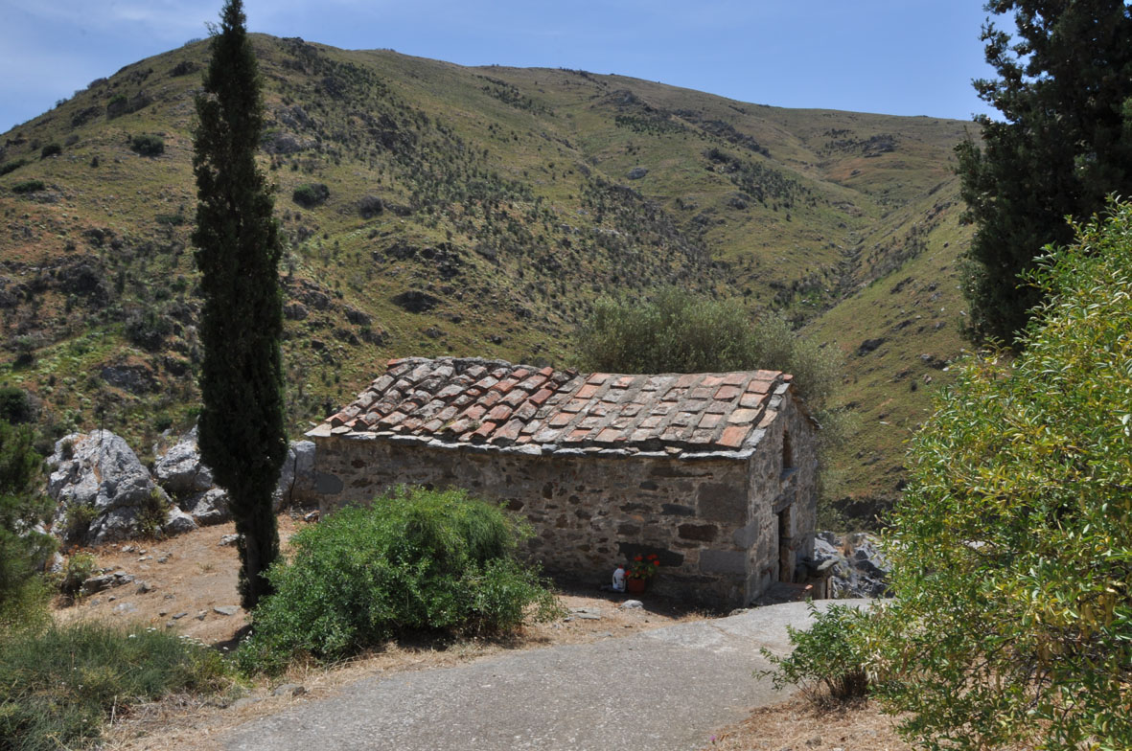
Άγιος Θαλέλαιος στο Άγιο Γάλας
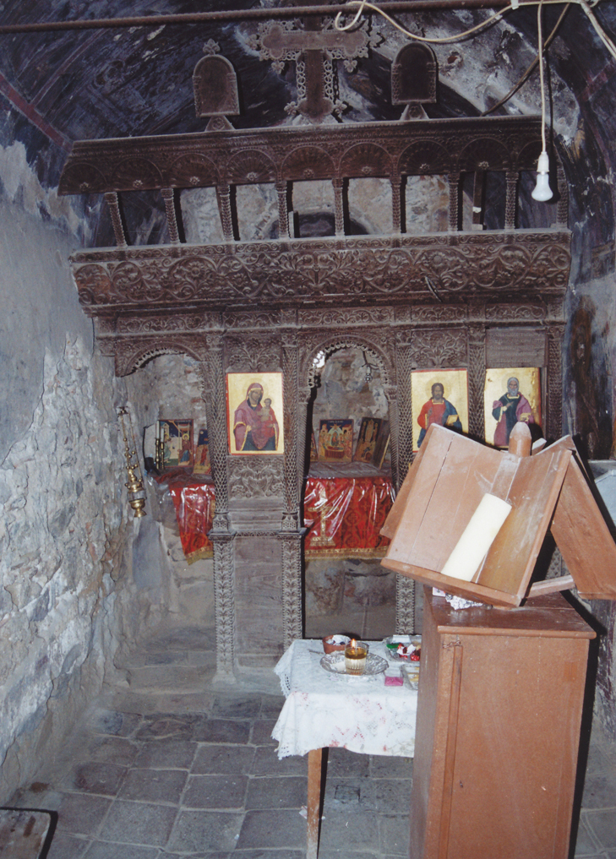
Εσωτερικό Άγιου Θαλελαίου στο Άγιο Γάλας
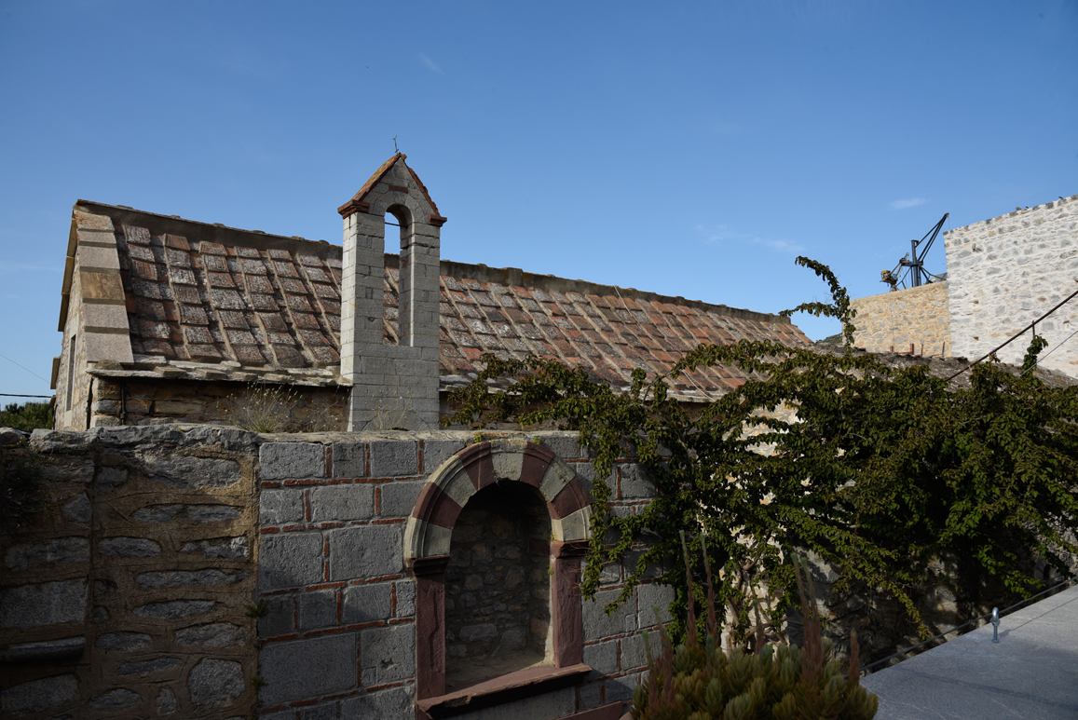
Ναός του παλαιού Ταξιάρχη Μεστών

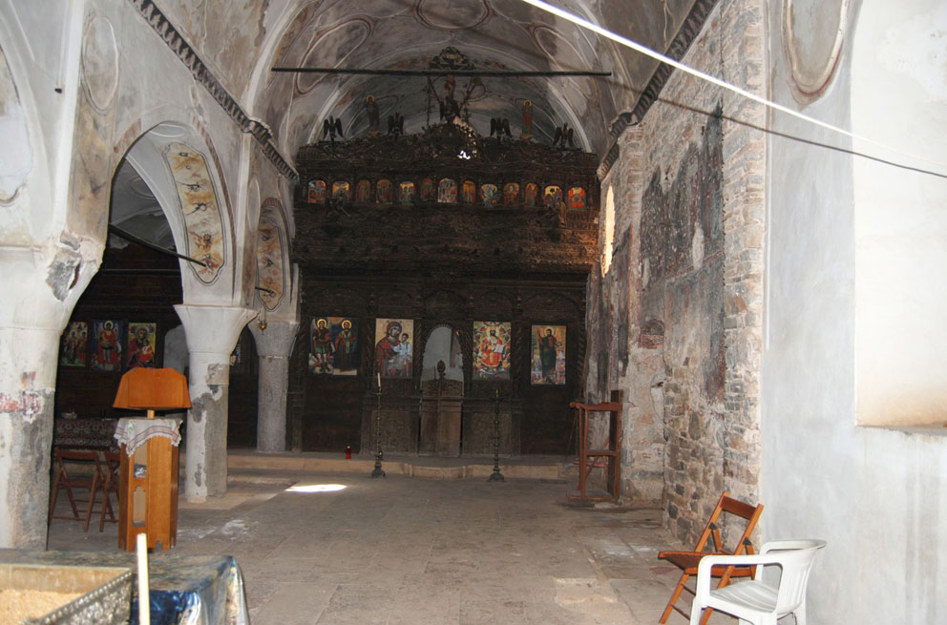
Εσωτερικό ναού του παλαιού Ταξιάρχη Μεστών

